BB教学平台学生操作简明手册

登录Blackboard 教学平台
直接输入网址：http://eol.zjgsu.edu.cn/ ；
或者点击MBA学院网站首页右下角友情链接版块“在线教学平台”进入。
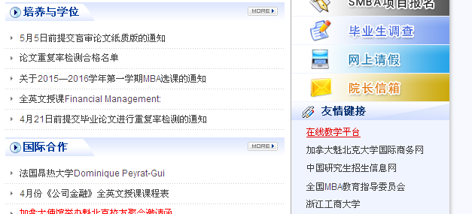

图1 登录入口

用户名：学员本人学号 初始密码：666666
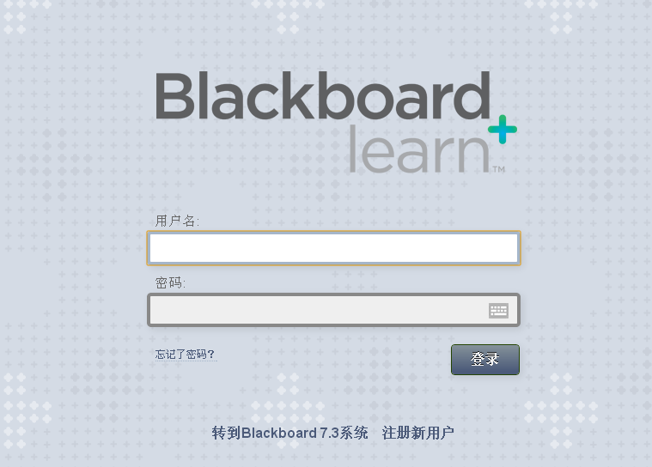
图2 登录界面

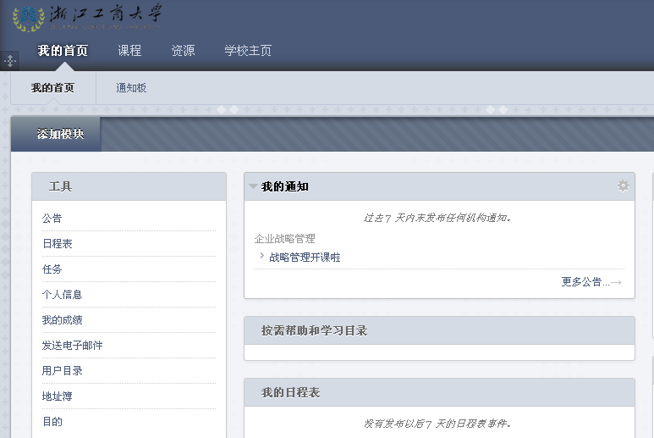
图3 学生端主界面

修改个人信息
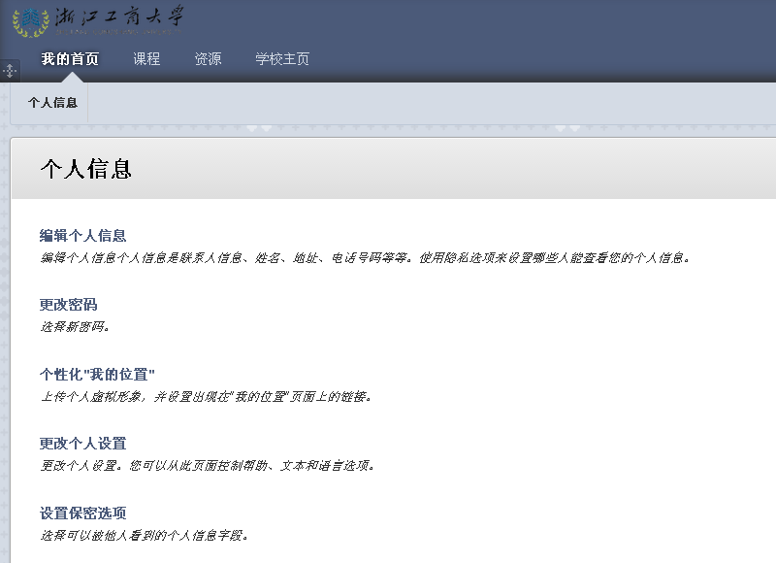
图4 个人信息

查看课程内容
1、选择本学开设课程
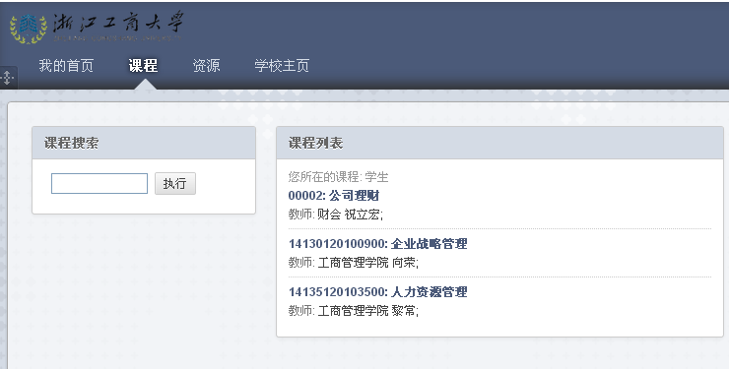

图5 开设课程

2、查看课程通知公告、教师简介、课程提纲等
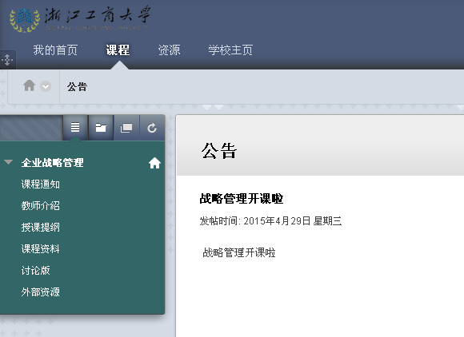
图6 课程公告

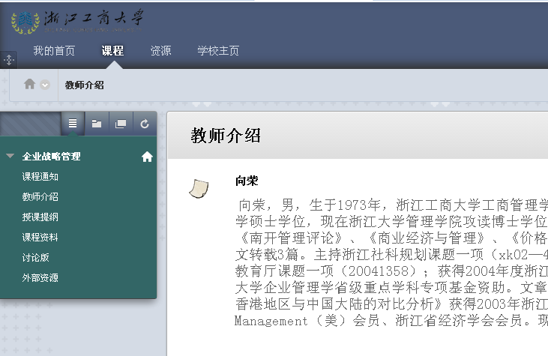
图7 教师介绍

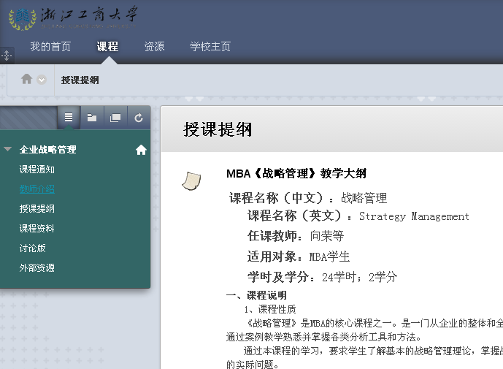
图8 课程大纲
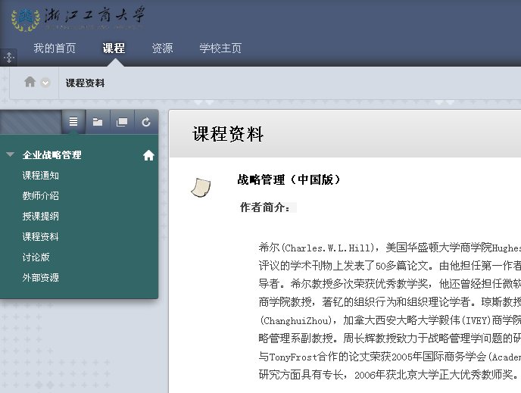
图9 课程资料

第四步、交流讨论
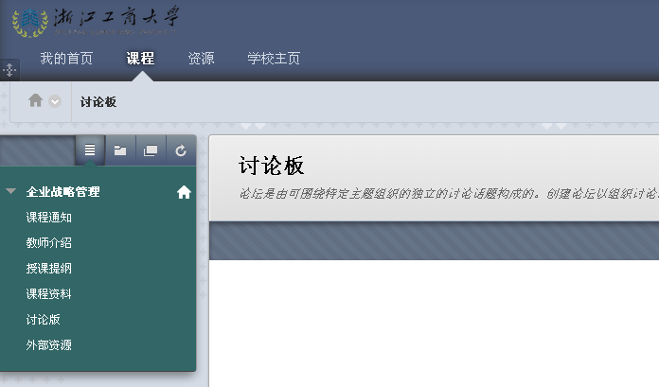
图10 讨论板

第五步、上交作业
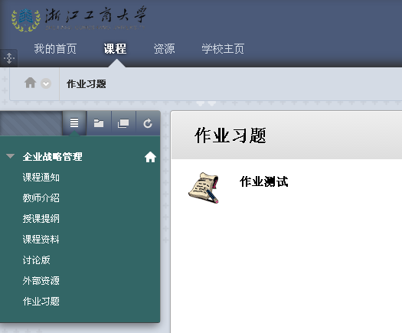
图11 查看作业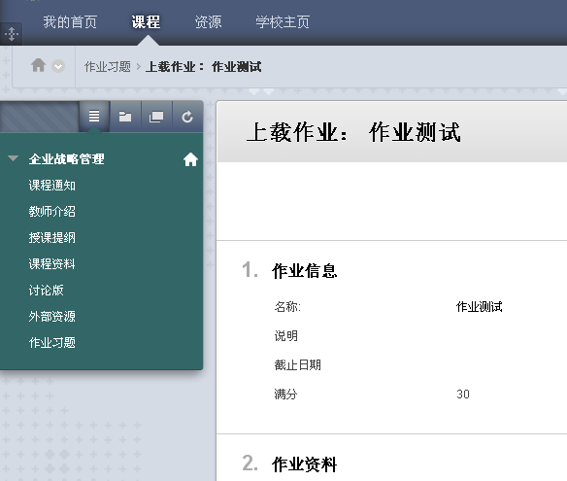
图12 上交作业

第六步、查看作业成绩
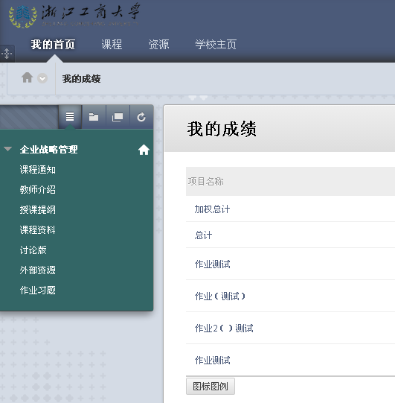
图13 查看作业成绩

